Методическая разработка учебного занятия по предмету
«Искусство (отечественная и мировая художественная культура)»
Тема: Человек на фоне истории (5 класс)

Цель: определить значение произведений искусства на тему истории для отражения образа человека и белорусского народа, исторического пути развития страны.

Задачи: 1) определить место и роль темы истории в произведениях искусства для формирования эмоционально-ценностного восприятия исторического пути белорусского народа;
2) актуализировать представления учащихся о значении произведений искусства на тему истории для составления целостной картины исторического прошлого;
3) способствовать восприятию художественных произведений на тему истории как источника ценностной информации для формирования чувства гордости за белорусский народ в историческом прошлом, ориентира для формирования качеств человека в настоящем;
4) формировать уважительное отношение к истории своей страны, устойчивый положительный интерес к произведениям искусства на тему истории белорусского народа;
5) способствовать ситуации успеха, активной мыследеятельности учащихся на уроке.

Основные понятия: человек, история, Великая Отечественная война.

Оборудование: учебное пособие, с. 32-34; рабочая тетрадь на печатной основе, с. 30, задание 3; раздаточный материал (рабочий лист учащегося на уроке (свой для каждой из 3-х групп); иллюстративный материал с изображениями произведений искусства на тему Великой Отечественной войны.

План изучения новой темы: 1) Роль и значение темы истории в произведениях искусства для отражения исторического прошлого;
2) Произведения искусства на тему истории как источник информации о героическом пути белорусского народа в годы Великой Отечественной войны.

Тип урока: урок изучения нового материала.

Домашнее задание: по предмету не задается. По желанию подготовить устное сообщение на тему: «История моей семьи в годы Великой Отечественной войны».

Эпиграф (записан на доске): «Невозможно всегда быть героем, но всегда можно оставаться человеком» (И.В. Гёте)
Ход урока
1 этап. Вводно-организационный
Приветствие учащихся, внешняя проверка готовности к уроку. Организация внимания. Определение отсутствующих на уроке.

2 этап. Этап актуализации опорных знаний учащихся
1. Объявляет о продолжении изучении раздела 4 – «Человек в искусстве». Сегодня на уроке вам предстоит изучить новую тему нашего раздела.
2. Предлагает порассуждать, какие темы в искусстве можно отнести к «вечным» темам (темам, которые во все времена привлекали, привлекают и будут привлекать внимание человека)?
3. Учащиеся рассуждают, высказывают собственное мнение по вопросу.
4. В таком случае, можно ли тему истории отнести к «вечным» темам? Почему?
(формулируется вывод о том, что тема истории в искусстве относится к одной из «вечных» тем).
5. Вспомните, что такое «история»? (учащиеся воспоминают изученный материал на уроках всемирной истории. Учитель корректирует, дополняет ответы учащихся). Может ли история существовать без человека?
6. Учитель совместно с учащимися формулирует вывод: «Итак, мы выяснили: история неразрывно связана с человеком, его судьбой. Историческое прошлое человека и целого народа во все времена привлекало и будет привлекать внимание людей, поэтому тема истории относится в искусстве к числу «вечных» тем».

3 этап. Этап целеполагания и проблематизации
1. Предлагает обратить внимание на эпиграф (краткое посвящение) нашего урока. Прочитайте его и подумайте над вопросом: «Кто же такой Человек? Какими качествами должен обладать настоящий Человек, о котором пишет И.В. Гёте?» (один из учащихся зачитывает эпиграф вслух).
2. Учащиеся размышляют, обдумывают содержание эпиграфа, представляют свои варианты ответа на поставленные вопросы. Учитель корректирует, дополняет ответы учащихся.
3. Отмечает, что во все времена, исторические эпохи, в произведениях искусства на тему истории ценился образ человека с перечисленными вами качествами. Такой человек, независимо от того, был ли он правителем или простым человеком, становился объектов внимания со стороны художников, скульпторов.
4. Исходя из этого, подумайте: «Можно ли проследить историю народа или отдельного государства по оставленным произведениям искусства на тему истории?»
5. Исходя из полученных ответов, отмечает: «Произведения искусства на тему истории позволяют нам не только познакомиться с важнейшими событиями истории народа, но и увидеть, каким должен быть настоящий Человек, выделить его лучшие человеческие качества». Учащиеся записывают под диктовку учителя.
6. Предлагает, исходя из названия темы урока, ответов учащихся, самостоятельно определить цель урока («Итак, давайте предложим свои варианты того, о чем бы вы хотели вести речь сегодня на уроке?»).

7. Учитель совместно с учащимися формулирует и проговаривает цель урока для всего класса: «Итак, мы определились: цель нашего урока – определить значение произведений искусства на тему истории для отражения образа человека и белорусского народа, исторического пути развития страны».
8. Обращает внимание на план урока.

4 этап. Этап изучения нового материала
1. Предлагает открыть учебник на с. 32, записать тему, дату и план урока в рабочие тетради.
2. Организует работу учащихся с рабочими листами учащегося (раздаются заранее). Предлагает рассмотреть иллюстрации на с. 32-33 учебного пособия и, с опорой на них, ответить на вопрос: «Что мы можем узнать из произведений искусства на тему истории?».
3. Учащиеся выполняют задание пункта 1 рабочего листа, дописывая строчки в таблице «Значение произведений искусства на тему истории». Время выполнения – не более 3-х минут.
4. Представление учащимися результатов собственной деятельности.
5. Первичное обобщение: «Благодаря произведениям искусства на тему истории мы можем не только познакомиться с одеждой и предметами быта прошлого, но и увидеть человеческие качества как отдельных исторических личностей, так и целого народа в истории».
6. Предлагает подумать и назвать трагическое событие в истории нашей страны, в котором белорусский народ принимал участие 4 года. В 2021 г. с момента окончания этого события исполнилось ровно 76 лет.
7. Учащиеся отмечают, что таким событием в истории белорусского народа является Великая Отечественная война.
8. Учитель дополняет, что белорусский народ заплатил в той войне дорогую цену, потеряв каждого третьего своего жителя, но сумел, вопреки всему, сохранить свою свободу и независимость в борьбе с врагом. В искусстве Беларуси тема войны занимает особое место, а произведения искусства, созданные белорусскими художниками, скульпторами на тему войны, можно считать настоящей летописью подвига нашего народа. Наша задача, как зрителей – суметь «увидеть» этот подвиг, воплощенный в художественных образах.
9. Организует самостоятельную работу учащихся в группах. Предлагает при помощи раздаточного материала (иллюстраций с изображениями произведений в жанрах живописи и скульптуры, по 2 произведения для каждой группы), определить, каким образом подвиг человека и белорусского народа в годы Великой Отечественной войны получил отражение в произведениях искусства.
Для этого вам необходимо внимательно рассмотреть произведения искусства и записать в таблицу 2 рабочего листа свои чувства, которые вызывают данные произведения, а также выделить качества человека, которыми обладают герои произведений. Время выполнения задания – 5 минут.
10. Представление учащимися результатов собственной деятельности (по желанию высказываются все участники каждой группы).
11. Совместное с учителем формулирование общего вывода через систему вопросов: «Итак, каково значение произведений искусства на тему Великой Отечественной войны для белорусского народа? Что можно увидеть в подвиге, запечатленном на полотне (в камне)?».
12. Вывод: «Произведения искусства на тему Великой Отечественной войны позволяют нам не только проследить исторический путь белорусского народа в годы суровых испытаний войны, но и сохранить те качества человека, которыми во все времена отличался белорусский народ: любовь к своей земле и Родине, долг и ответственность, самопожертвование во имя свободы, целеустремленность, мужество и бесстрашие перед лицом врага». Отмечает, что помнить о том, какой ценой была завоевана наша с вами свобода и независимость – наш священный долг.
13. Физкультминутка
Учитель предлагает встать со своих мест и сделать разминку для мышц шеи и спины: 1) круговые вращения головой (5 раз - вправо, 5 раз – влево); 2) зарядка для спины (используется стихотворение «Клен»).
«Ветер тихо клен качает,
Вправо, влево наклоняет
Раз – наклон и два – наклон,
Зашумел листвою клен».
Предлагает присесть и продолжить работу.

5 этап. Этап закрепления и обобщения
1. Организует закрепление и обобщение изученного материала при помощи памятки для анализа произведений искусства (пункт 3 рабочего листа). Предлагает выбрать одно из произведений искусства и устно ответить на вопросы памятки (составить устную характеристику избранного вами произведения). Время – 2-3 минуты.
2. Представление результатов собственной деятельности (по желанию 1 человек от каждого ряда).
3. Предлагает выполнить задание 3, с. 30 рабочей тетради на печатной основе.
4. Итоговое закрепление (через систему вопросов): 1) «Можно ли отнести тему истории в искусстве к числу «вечных» тем? Почему?»; 2) «Что мы можем узнать из произведений искусства на тему истории?»; 3) «Какие качества белорусского народа, отраженные в произведениях искусства на тему Великой Отечественной войны, помогли нашему народу выстоять в годы войны?»; «Кого можно назвать настоящим Человеком?».
5. Учащиеся представляют свои ответы на вопросы. Учитель обращается к цели урока: «Таким образом, мы определили значение произведений искусства на тему истории для отражения качеств человека и белорусского народа, определили их роль в освящении исторического пути развития страны».

6 этап. Этап комментирования домашнего задания
Домашнее задание по учебному предмету «Искусство (отечественная и мировая художественная культура)» не задается. По желанию учащихся – подготовить устное сообщение на тему: «История моей семьи в годы Великой Отечественной войны».

7 этап. Этап рефлексии
Проведение рефлексии через систему вопросов:
2) Как вы оцениваете собственную работу на уроке?
3) Возникали ли затруднения на уроке? В чем, по Вашему, состоит главная причина затруднений?

Объявляет об окончании урока.

Приложения
к плану-конспекту урока по предмету
«Искусство. Отечественная и мировая художественная культура» в 5 классе
Тема: «Человек на фоне истории»

§7. Человек на фоне истории
Рабочий лист учащегося на уроке
Группа 1
I. Значение произведений искусства на тему истории

Произведения искусства на тему истории позволяют: (дописать)
1. увидеть одежду, украшения и другие предметы повседневной жизни человека в разные исторические эпохи;
2. …………

3. ………….

II. Отражение подвига белорусского народа в произведениях искусства
на тему Великой Отечественной войны
(записать в таблицу с опорой на произведения искусства)
Автор и название произведения | Чувства, которые вызывает у вас произведение искусства | Качества человека, отраженные в произведении искусства
В. Волков.
«Минск. 3 июля 1944 г.»
С. Селиханов.
Скульптурная композиция «Непокоренный человек»
Вывод: (каково значение произведений искусства на тему Великой Отечественной войны для отражения образа человека и белорусского народа?)

III. Памятка для анализа произведения искусства на тему истории
(Составить устную характеристику избранного Вами произведения)

1. Нравится ли Вам данная картина (скульптура)?

2. Какие чувства вызывает у Вас картина (скульптура)?

3. Что, по вашему мнению, автор хочет «сказать» зрителю?
О чем автор предупреждает зрителя?

4. Какие качества человека получили отражение на картине
(в скульптуре)?
§7. Человек на фоне истории
Рабочий лист учащегося на уроке
Группа 2
I. Значение произведений искусства на тему истории

Произведения искусства на тему истории позволяют: (дописать в таблицу)
1. увидеть одежду, украшения и другие предметы повседневной жизни человека в разные исторические эпохи;
2. …………

3. ………….

II. Отражение подвига белорусского народа в произведениях искусства
на тему Великой Отечественной войны
(записать в таблицу с опорой на произведения искусства)
Автор и название произведения | Чувства, которые вызывает у вас произведение искусства | Качества человека, отраженные в произведении искусства
В. Суховерхов.
«За родную Белоруссию»
А. Кибальников.
Монумент «Мужество»
в Брестской крепости
Вывод: (каково значение произведений искусства на тему Великой Отечественной войны для отражения образа человека и белорусского народа?)

III. Памятка для анализа произведения искусства на тему истории
(Составить устную характеристику избранного Вами произведения)

1. Нравится ли Вам данная картина (скульптура)?

2. Какие чувства вызывает у Вас картина (скульптура)?

3. Что, по вашему мнению, автор хочет «сказать» зрителю?
О чем автор предупреждает зрителя?

4. Какие качества человека получили отражение на картине
(в скульптуре)?
§7. Человек на фоне истории
Рабочий лист учащегося на уроке
Группа 3
I. Значение произведений искусства на тему истории

Произведения искусства на тему истории позволяют: (дописать)
1. увидеть одежду, украшения и другие предметы повседневной жизни человека в разные исторические эпохи;
2. …………

3. ………….

II. Отражение подвига белорусского народа в произведениях искусства
на тему Великой Отечественной войны
(записать в таблицу с опорой на произведения искусства)
Автор и название произведения | Чувства, которые вызывает у вас произведение искусства | Качества человека, отраженные в произведении искусства
Е. Зайцев.
«Оборона Брестской крепости в 1941 году»
А. Кибальников.
Монумент «Жажда»
в Брестской крепости
Вывод: (каково значение произведений искусства на тему Великой Отечественной войны для отражения образа человека и белорусского народа?)

III. Памятка для анализа произведения искусства на тему истории
(Составить устную характеристику избранного Вами произведения)

1. Нравится ли Вам данная картина (скульптура)?

2. Какие чувства вызывает у Вас картина (скульптура)?

3. Что, по вашему мнению, автор хочет «сказать» зрителю?
О чем автор предупреждает зрителя?

4. Какие качества человека получили отражение на картине
(в скульптуре)?
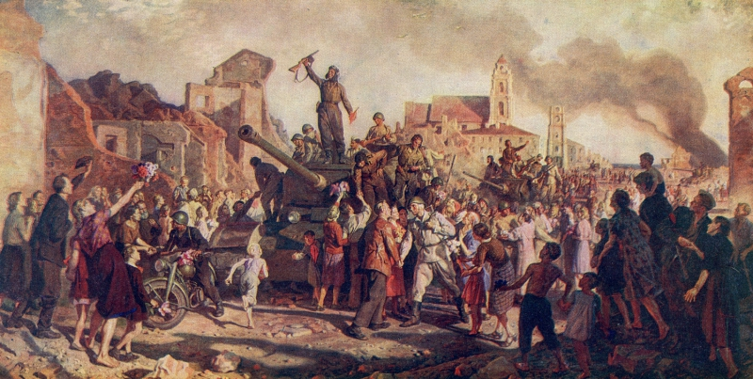
В. Волков. «Минск. 3 июля 1944 г.»
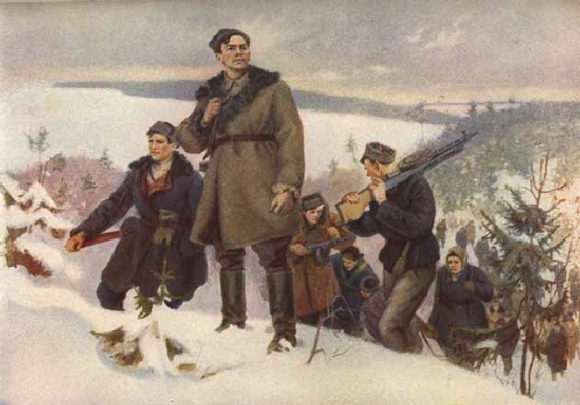
В. Суховерхов. «За родную Белоруссию»
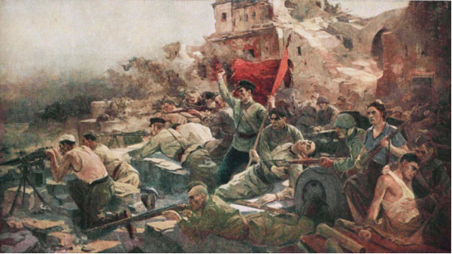
Е. Зайцев. «Оборона Брестской крепости в 1941 году»

